附件6

残疾人机动车专用标志



式样

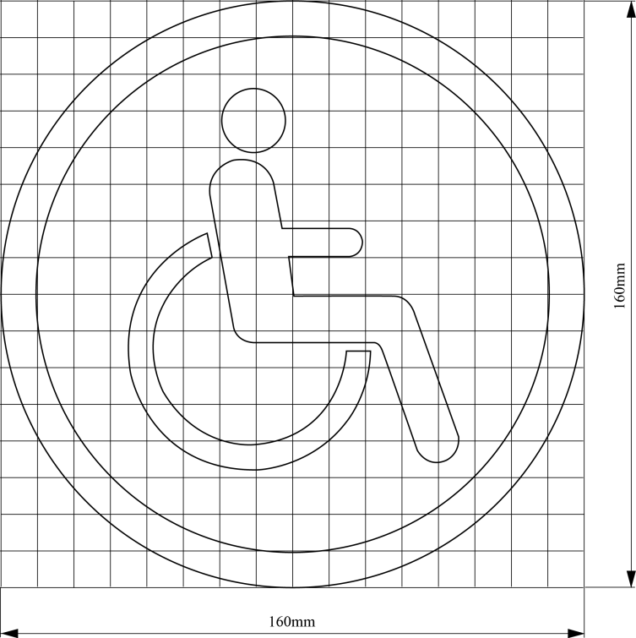

方格尺寸图

颜色值：

 C=100，M=80，Y=5，K=0

使用规定 ：

1、残疾人驾驶机动车时，应当在车身前部和后部分别设置专用标志。

2、专用标志应当设置在车身距离地面0.4m以上1.2m以下的位置。